afs. 17.19

Hovedemne: Figurer (bevægelige)

Underemne: Dukker

Specifikation:”Klatre”-dukker

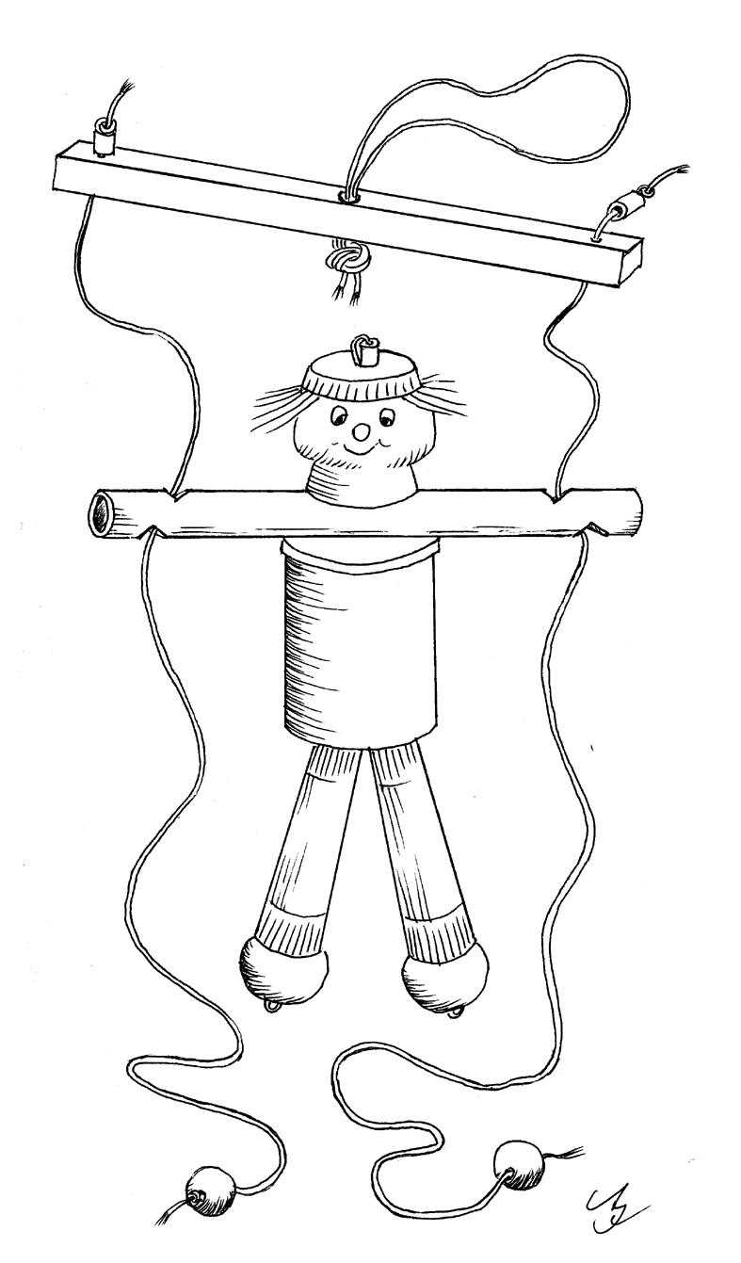 | Aldersgruppe: Brug – fra 3 år. Fremstilling – fra 5 år  Materialer: - Til arme & ben: Elektrikerrør og/eller ”døde” tuschpenne; - Til hoved: En champagne-prop el. stor træperle (ex. 3 cm diameter); - Til krop: En lille plastbeholder (f.eks. fra medicin, film el. Kinderæg (krop kan også laves af korkprop, stof, plastposer el. bast); - Kobberledning ca. 1 mm tyk (med el. uden isolation) eller ståltråd;  - 2 perler med ca. 1½ cm i diameter (dem fra chaufførernes perle-sæde-dækken er perfekte) - 3 små perler (a la rørperler);  - En pind (liste, naturgren el. rundstok) ca. 15 lang og 1½ cm tyk;  - En bomuldsnor (ex. mellemtyk knyttegarn)  - Til dekoration (hår, hat & tøj) kan benyttes garn, uld, cykelslange, kapsel, stof, filt el. læder.  Værktøj: Lille nedstryger, (hånd-)boremaskine m. skruestik, skarp kniv, kniv- & spidstang, saks, sandpapir.

Instruktion til fremstilling:
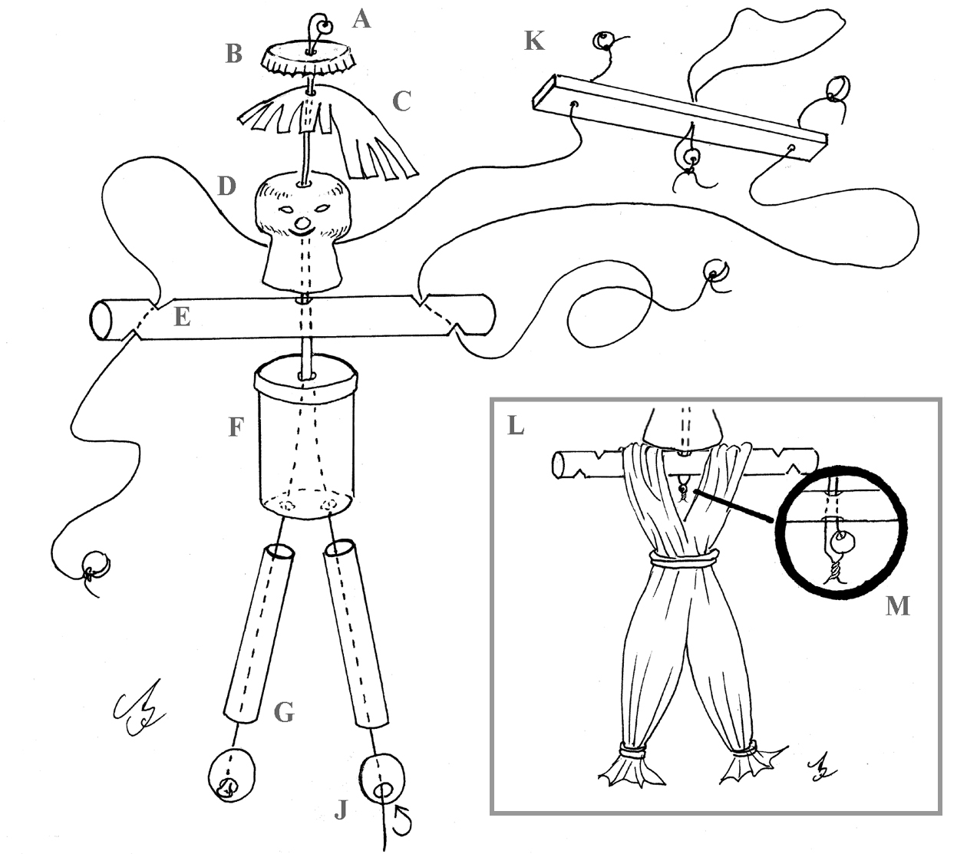

1: Bor et hul midt i kapslen (B), lod-ret gennem en champagneprop (D), gennem midten af et ca. 14 cm langt plast-røret (E), 3 huller som vist i pinden K og lodret gennem den lille plastbøtte (F), som udgør kroppen (evt. to skrå huller med fælles ind-gangshul men hvert sit udgangs-hul, som vist).
2: Lav evt. hår som på illustra-tionen (C) af cykelslange, filt el. læder med hul i midten.
3: Sav 2 stykker rør af tuschpen på ca. 5 cm eller brug proppen fra tushpennen med et hul i toppen.
4: Lav et stykke kobber som passer til 2 gange kropsdelenes samlede længde fra hat til fod, inkl. perler + ca. 12 mm i hver ende til at hæfte ende (ex, 40 cm i alt).
- Hvis isolering skal fjernes gøres det bedst, stramt udspændt mellem ex. skruestik og hånd, med en kniv (el. brug ståltråd).
4: Buk kobbertråden på midten, hvor den lille perle anbringes (A). Saml kobbertrådens to ben og stik dem begge gennem: kapsel, hår (brug lim til uld & garn), hoved, krop og to rør med to perler på hvert ben (A til G).
5: Hæft ende (J) ved at stramme kobbertråden op, klippe tråden over så den bliver ca. 12 mm for lang. Lav en bue med en spidstang (bredere end perlehullets diameter, for at fungere som en stopklods der holder delene sammen). Gem enden inde i hullet
på perlen (for at den skarpe ende ikke skal forvolde skade eller hænge fast). Armene laves på samme måde. Pkt. 5 skal gøres af voksne el. unge fra ca. 10 år.
6: Ansigt, frisure og beklædning efter fantasi og formåen. Men blot en stof-poncho samlet om hoften med bælte af cykelslange, et par tusch-streger som øjne & mund og en knappenålsnæse er meget virksomt.
7: Lav 4 hak (huller) i plastrøret (E) - det kan laves med nedstryger, fil, skarp kniv eller bores. Pointen er at snoren kommer til at gå skråt igennem ”armene”, fordi de øvre og nedre hak placeres forskudt, med de to øverste 5-10 mm. nærmere hovedet, som vist på tegningen ved siden af. | 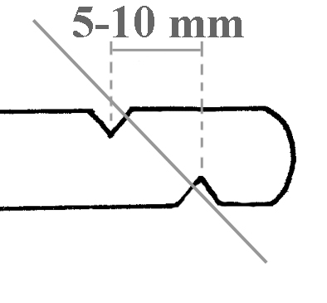
8: Træk en ca. meter-lang bomuldssnor gennem armene E & pinden K, som vist. Bind perler i enderne som stopklods, så de to snore er lige lange og dukken hænger lige, når det hele hænges op i den lykke som fæstnes på midten af pinen K (også med en perle som stopklodt).
9: Hvis man samtidig trækker let ned af i de to snores nederste perler og vipper let op & ned, vil dukken nu vrikke sig op af snorene.

10: Klatredukker kan laves af mange forskellige materialer - Det er kun fremstillingen af tværpuinden E = armene der skal følge det her beskrevne. Fra 1800-tallets masseproducerede legetøj bl.a. fra tyskland, kendes samme legetøj som udelukkende er lavet i træ. Dukkens krop især kan laves på mange måder, af mange forskellige materialer, f.eks. stof, læder, bast, halm el. plastik bægerposer, som jeg selv har benyttet som vist i figur L & M - det vigtigste krav er blot at krop & ben bør være tungere end hoved, hat & hår.

